XX179 Scheda creata il 5 giugno 2023
Descrizione storico-bibliografica
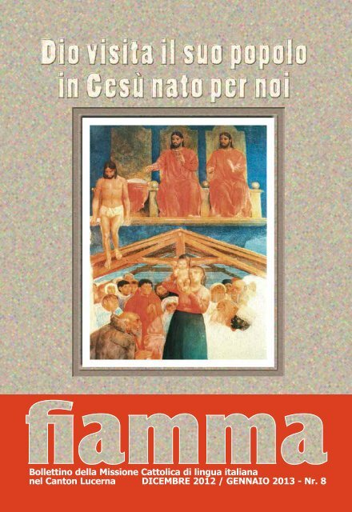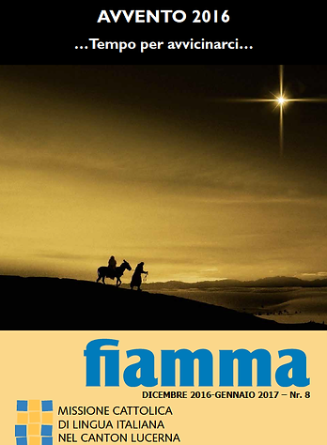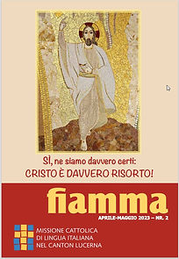
*Fiamma / bollettino parrocchiale della missione cattolica italiana di Lucerna. - Lucerna : [s.n., 1947]- . - volumi : ill. ; 20 cm. ((Mensile; poi bimestrale. – Dal n. 8 (dic. 2016/gen. 2017) disponibile anche online. - PBE0091917
Autore: Missione cattolica italiana <Lucerna>
Soggetto: Missioni cattoliche – Lucerna – Periodici

Volumi disponibili in rete 4(2011); 8(2012/2013); 1(2013); 6(2013); 2(2014); n.8(2016/2017)-

Informazioni storico-bibliografiche

Storia della Missione. La storia della Missione Cattolica di Lingua Italina nel Canton Lucerna prende avvio il 6 maggio 1894, dunque oltre un secolo fa, allorché il padre cappuccino, padre Giocondo da Vaglio, giunse a Lucerna “per prestare l’occorrente servizio spirituale agli operai italiani”. A padre Giocondo in questo lunghissimo arco di tempo, durante il quale ci sono stati due terribili conflitti mondiali, si sono succeduti tantissimi missionari, che hanno speso gran parte della loro vita al servizio della nostra comunità migrante ed hanno lasciato una traccia indelebile ed un profondo ricordo nella memoria della Missione. Agli inizi degli anni ’60, a causa del massiccio arrivo di tanta manodopera italiana, proveniente soprattutto dal meridione, la diocesi di Basilea ritenne opportuno dar vita a nuove missioni di lingua italiana nel Canton Lucerna. Così nel 1962 fu costituita la Missione Cattolica Italiana di Sursee, nel 1966 la Missione Cattolica Italiana di Emmenbrücke e nel 1968 la Missione Cattolica Italiana di Hochdorf. Con la crisi petrolifera degli anni ’70 e le campagne xenofobe contro l’inforestieramento promosse da James Schwarzenbach, molti nostri connazionali decisero di rientrare in Patria e da allora in poi abbiamo assistito ad una progressiva diminuzione del numero di migranti di lingua italiana e ad una sempre maggiore integrazione degli Italiani nella società locale. Di conseguenza, per quanto concerne le Missioni Cattoliche Italiane, a partire dal 1999 si è verificato un processo inverso, con la chiusura contemporanea delle Missioni Cattoliche Italiane di Sursee e di Hochdorf, che sono state accorpate rispettivamente nella Missione Cattolica Italiana di Emmenbrücke e di Lucerna. Questo cammino di accorpamento delle Missioni è arrivato al suo culmine il 27 novembre 2011, allorché, con un decreto vescovile emanato dal nostro vescovo diocesano, Monsignor Felix Gmür, è stata sancita la nascita ufficiale della nuova Missione Cattolica di Lingua Italiana nel Canton Lucerna, che ha la sua sede presso nel nuovo Centro Papa Giovanni di Emmenbrücke. La realizzazione di questo nuovo Centro Parrocchiale a disposizione di tutta la comunità cattolica italiana del Canton Lucerna si è reso necessario allorché nell’agosto del 2005 l’esondazione del fiume Kleine Emme costrinse le autorità cantonali ad elaborare un progetto di protezione dalle acque e nel contempo intimò lo sfratto del Centro Al Ponte, luogo predestinato a diventare la futura casa di tutti i cattolici nel Canton Lucerna, che purtroppo era stato costruito proprio sulla riva adiacente alla Kleine Emme. Così, nel giro di alcuni anni, è nata dapprima l’idea e poi il progetto di costruire un nuovo Centro Parrocchiale, in primis per i bisogni dei cattolici italiani del Canton Lucerna, nonché per le richieste della comunità locale e per tutte quelle di lingua straniera. Questo progetto, dopo un certo scetticismo iniziale, pian piano si è guadagnato la fiducia ed il consenso di tutte le parti responsabili della “Seelsorge” (Cura delle anime) e degli amministratori locali e cantonali. Così il nuovo progetto ha ottenuto dapprima il nulla osta dalla comunità cattolica di Emmen, che ha approvato con una votazione popolare, la richiesta di mettere a disposizione della comunità italiana un proprio terreno, su cui fosse possibile realizzare il manufatto, e successivamente l’assenso dell’assemblea della Migrantenseelsorge, che ha finanziato l’opera. Tuttavia, poiché i mezzi finanziari erano insufficienti per realizzare quanto progettato, il parroco, don Mimmo, è riuscito a sensibilizzare tanti artigiani specialisti nella costruzione (oltre un centinaio di persone) che hanno manifestato la propria disponibilità a lavorare gratuitamente, di sera ed al sabato, per il bene della comunità parrocchiale. Così facendo sono stati risparmiati circa 2 milioni di franchi. Il 9 gennaio 2010 abbiamo assistito alla posa della prima pietra, a settembre dello stesso anno c’è stata la festa della messa a tetto ed il 16 gennaio del 2011, è avvenuta l’inaugurazione ufficiale del nuovo Centro Papa Giovanni, alla presenza del vescovo ausiliare, Denis Theurillat, delle autorità civili locali e, soprattutto della comunità italiana. Difatti, oltre 1000 persone ha preso parte a questo straordinario evento. Il nuovo Centro Parrocchiale Italiano, così come in passato, continua a gestirsi autonomamente, grazie alle entrate derivanti dall’affitto dei locali, che consentono di mantenere la struttura e di finanziare la pastorale. https://www.centropapagiovanni.ch/storia-della-missione

